На правах рукописи

ЛЕОНОВ АЛЕКСЕЙ ВЛАДИМИРОВИЧ

ПОЛЕВОЙ ДАТЧИК ХОЛЛА НА ОСНОВЕ СТРУКТУР «КРЕМНИЙ НА ИЗОЛЯТОРЕ»

Специальность 05.27.01 – твердотельная электроника, радиоэлектронные компоненты, микро- и наноэлектроника, приборы на квантовых эффектах

АВТОРЕФЕРАТ
диссертации на соискание ученой степени
кандидата физико-математических наук

Черноголовка 2013 г.
Работа выполнена в Федеральном государственном бюджетном учреждении науки Институт проблем технологии микроэлектроники и особочистых материалов Российской академии наук (ИПТМ РАН).

Научный руководитель: доктор физико-математических наук, профессор Мордкович Виктор Наумович.

Официальные оппоненты:
Итальянцев Александр Георгиевич, доктор физико-математических наук, Открытое акционерное общество «НИИ молекулярной электроники» (ОАО «НИИМЭ»), начальник отдела.

Мурашев Виктор Николаевич, доктор технических наук, профессор, Национальный исследовательский технологический университет «МИСиС» (НИТУ «МИСиС»).

Ведущая организация: Федеральное государственное бюджетное образовательное учреждение высшего профессионального образования "Московский государственный технический университет радиотехники, электроники и автоматики".

Защита состоится: « » __________ 2013 г. в « » часов «00» мин. на заседании совета по защите докторских и кандидатских диссертаций Д 002.081.01 в Федеральном государственном бюджетном учреждении науки Институт проблем технологии микроэлектроники и особочистых материалов Российской академии наук по адресу: 142432, Московская обл., г. Черноголовка, ул. Академика Осипьяна, д.6, ИПТМ РАН.

С диссертацией можно ознакомиться в библиотеке ИПТМ РАН.

Автореферат разослан «____» ________________ 2013 г.

Ученый секретарь
совета по защите докторских и
кандидатских диссертаций Д 002.081.01,

кандидат химических наук Л.А. Панченко
ОБЩАЯ ХАРАКТЕРИСТИКА РАБОТЫ
Актуальность темы

В настоящее время в сенсорной технике самое широкое применение нашли датчики магнитного поля, используемые для измерения индукции магнитного поля и бесконтактного определения механических и электрических воздействий (реле, датчики положения, измерители тока и мощности, предохранители и т.п.). Одним из наиболее распространённых типов магниточувствительных элементов являются датчики Холла (ДХ). Принцип их действия основан на эффекте Холла − возникновении поперечной разности потенциалов при протекании тока по проводнику, находящемуся в поперечном магнитном поле. Иными словами, изменение магнитного поля при постоянном рабочем токе вызывает пропорциональное изменение электрического сигнала на выходе датчика. Относительная простота изготовления и конструкции датчика Холла поставили его на первое место по сравнению с другими преобразователями магнитного поля. Основными материалами, которые используются при изготовлении рабочего тела датчика, являются кремний (Si), арсенид галлия (GaAs) и индий-сурьма (InSb). Хотя элементы Холла на основе GaAs и InSb по своим физическим характеристикам превосходят элементы на основе кремния, но именно кремний является самым распространенным материалом, используемым для изготовления приборов на основе эффекта Холла. Это обусловлено тем, что современная микроэлектроника является, по сути дела, кремниевой. Поэтому использование ее базовых технологий обеспечивает возможность наряду с массовым изготовлением дискретных кремниевых элементов Холла осуществить их интеграцию в один кристалл с элементами обработки магнитоиндуцированного сигнала, такими как усилители, компараторы, стабилизаторы питания и т.д. В настоящее время мировой объем производства дискретных кремниевых элементов Холла и интегральных схем (ИС) на их основе исчисляется миллиардами штук в год. Однако холловские элементы на основе кремния практически достигли своих предельных параметров, таких как пороговая чувствительность, рабочая температура, диапазон рабочих частот, радиационная стойкость. В тоже время развитие сенсорной техники настоятельно требует повышения характеристик магнитосенсоров (в том числе датчиков Холла). Решение этой проблемы может быть найдено путём использования для создания датчиков Холла нового материала микроэлектроники, а именно структур «кремний на изоляторе» (КНИ), представляющих систему, в которой тонкий рабочий слой кремния отделён от подложки тонким слоем, как правило, диоксида кремния (SiO₂). КНИ технология изготовления микроэлектронных приборов рассматривается экспертами в России и за рубежом как магистральное направление развития микроэлектроники на ближайшие 10 − 15 лет. В последние годы получены убедительные свидетельства достоинств этой технологии, позволившей создать целый ряд интегральных схем различного функционального назначения, существенно превосходящих по своим характеристикам их кремниевые аналоги. Среди этих приборов – микропроцессоры гигагерцового диапазона, ИС памяти, силовые транзисторы и др. В то же время КНИ технология до сих пор, по существу, не нашла должного применения в разработке и производстве датчиков физических воздействий (в том числе магнитного поля), хотя ее потенциальные достоинства в этой области не вызывают сомнений. Из общих физических соображений следует, что КНИ технология должна улучшить характеристики датчиков Холла, так как позволяет трансформировать традиционный датчик Холла, представляющий собой пассивный элемент резистивного типа, в активный элемент транзисторного типа. Эта возможность обусловлена тем, что скрытый диэлектрик КНИ структуры и кремниевая подложка могут быть использованы как полевая управляющая система, характерная для МДП транзисторов. Благодаря этому рабочий ток в КНИ ДХ, в отличие от обычного ДХ, можно изменять и, соответственно, регулировать магниточувствительность широком диапазоне за счёт эффекта поля.
Магнитная чувствительность КНИ ДХ должна быть существенно больше, а рабочий ток существенно меньше, чем у кремниевого аналога, так как рабочий слой кремния в КНИ структуре гораздо тоньше активной области прибора, изготовленного из объемного кристалла кремния. Наличие скрытого диэлектрического слоя КНИ структуры, отделяющего КНИ ДХ от подложки, обеспечивает такому датчику существенное увеличение рабочей температуры и повышение радиационной стойкости к импульсному облучению. Полевая транзисторная природа КНИ ДХ способна обеспечить этому датчику возможность функционировать при температуре жидкого гелия.
Необходимым условием надежного функционирования любых кремниевых транзисторов и ИС является защита поверхности от воздействия атмосферы, достигаемое путем создания диэлектрической пленки (как правило, пленки диоксида кремния). В КНИ ДХ это открывает возможность создать еще одну управляющую систему. КНИ ДХ, в отличии от полевого транзистора, может содержать управляющую систему типа металл – диэлектрик – полупроводник – диэлектрик − металл (МДПДМ), что существенно расширяет схемные возможности регистрации и управления магнитоиндуцированным сигналом.
Целью работы является разработка датчика Холла на основе структур КНИ, содержащего МДПДМ полевую управляющую систему, исследование его параметров и характеристик, изучение особенностей применения датчика в магнитометрической аппаратуре. Этот прибор назван полевым датчиком Холла (ПДХ).
Научная новизна работы
1. Разработана и экспериментально подтверждена физико-математическая модель, описывающая основные характеристики (вольт-амперные, сток-затворные и холл-затворные) полевого датчика Холла, представляющего собой магниточувствительный транзистор со встроенным каналом и управляющей системой МДПДМ типа.
2. Обнаружено на холл-затворной характеристике, где напряжение на затворе больше напряжения питания, что ЭДС Холла уменьшается с ростом потенциала на затворах МДПДМ системы, что объясняется влиянием напряжённости поперечного электрического поля затворов ПДХ.
3. Впервые обнаружены ступенчатые скачки тока на вольт-амперной характеристике (ВАХ) в режиме лавинного умножения носителей. Показано, что величина, количество и возникновение скачков зависит от соотношения напряжённостей продольного и поперечного электрических полей в канале ПДХ.
4. Определены закономерности изменения подвижности электронов в канале ПДХ в зависимости от приложенных напряжений и температуры в интервале от 1,7К до 600К. Обнаружено, что поверхностные состояния на границах раздела диэлектрик – полупроводник существенно влияют на уменьшение подвижности носителей при температуре жидкого гелия.
5. Обоснованы физические принципы новых схемотехнических способов измерения магнитных полей, вытекающие из конструктивных особенностей ПДХ и которые не характерны для обычных датчиков Холла.
Практическая полезность
1. Определены электрические режимы работы ПДХ, обеспечивающие повышение магниточувствительности и устойчивости к стационарной ионизирующей радиации, расширение динамического диапазона, уменьшение коэффициента температурной зависимости чувствительности и энергопотребления, что может быть использовано для создания высокочувствительных датчиков Холла, работающих в экстремальных условиях окружающей среды.
2. Разработан способ существенного (на три порядка) увеличения отношения сигнал – шум на основе модуляции тока канала ПДХ с помощью периодического изменения потенциала на затворах МДПДМ системы и последующей обработки холловского сигнала методом синхронного детектирования.
3. Показана возможность применения ПДХ в качестве смесителя переменных электрических и магнитных полей. Разработан на этой основе способ измерения амплитуды и частоты магнитного поля, который может быть использован для спектроскопии переменных магнитных полей.
4. Разработаны новые схемотехнические решения обработки магнитоиндуцированного сигнала ПДХ, основанные на использовании элементов полевого управления МДПДМ системы для формирования цепей обратной связи. Это позволяет создать новые типы магниточувствительных сенсорных устройств, что продемонстрировано на примере созданного преобразователя индукция-частота, стабилизатора микротоков и других устройств различного функционального назначения.
5. Продемонстрирована возможность использования КНИ ПДХ для магнитных измерений в рекордно широком для кремниевых приборов диапазоне температур (от температуры жидкого гелия до 600К), что может быть использовано для создания магнитометрических устройств, работающих при температурах, в которых невозможно функционирование обычных ДХ.
Положения, выносимые на защиту
1. Модель полевого транзистора со встроенным каналом и управляющей системой МДПДМ типа полностью описывает основные электрические характеристики ПДХ ( вольт-амперную, сток-затворную и холл-затворную характеристики ПДХ).
2. Величина магнитоиндуцированного сигнала ПДХ зависит от соотношения напряжённостей продольного и поперечного электрических полей в канале прибора вблизи границ раздела с диэлектриками.
3. Полевое МДПДМ управление обеспечивает улучшение основных характеристик ПДХ и повышает надёжность его функционирования в экстремальных радиационных и температурных условиях.
4. МДПДМ конструкция ПДХ обеспечивает возможность нехарактерных для традиционных датчиков Холла методов обработки сигнала, способствующих улучшению характеристик сенсорных устройств и расширению областей их применения.
Апробация работы
Основные результаты работы докладывались на следующих конференциях: Conference “Progress in Semiconductor-On-insulator structures and devices operating at extreme conditions”, Kyiv, 2000, «Радиационная стойкость электронных систем «Стойкость-2000», Лыткарино, 2000, «Радиационная стойкость электронных систем «Стойкость-2000», Лыткарино, 2001, Научно-технической конференция « Датчики и детекторы для АЭС», ДДАЭС-2002, 2002 г, 7-th International Symposium on Electromagnetic Compatibility and Electromagnetic Ecology, Saint-Petersburg, 2007, European Electromagnetics ( EUROEM 2008), Lausanne, Switzerland, 2008, European Magnetic Sensors & Actuators Conference (EMSA 2008), Caen (France), 2008, Международная конференция и Школа по актуальным проблемам физики, материаловедения, технологии и диагностики кремния, нанометровых структур и приборов на его основе, 2010г. , Конференция КРЕМНИЙ – 2010, г. Нижний Новгород, 2010, XVI Международная научная конференция, г. Красноярск, 7-9 ноября 2012 г, Electromagnetics Symposium (AES 2012), Paris, France, 2012.
Материалы диссертации опубликованы в 22 работах (в том числе 7 из них опубликованы в журналах из перечня ВАК) и 3 патентах.
Личный вклад соискателя заключался в постановке задачи, выборе методик проведения исследования, разработке и изготовлении макетов измерительной аппаратуры, планировании, проведении и анализе результатов экспериментов по измерению электрофизических характеристик КНИ ПДХ, разработке и схемотехнической реализации новых методов измерений и обработки магнитоиндуцированных сигналов, обеспечивающих улучшение основных характеристик ПДХ и расширяющих возможности их практического применения. Автором лично предложена физико-математическая модель КНИ полевого датчика Холла, проведён расчёт и экспериментально проверены его основные электрические характеристики. Основной объем экспериментов был выполнен на экспериментальной базе лаборатории радиационно-стимулированных процессов ИПТМ РАН. В тоже время соискатель принимал личное участие в постановке и проведении исследований спектров шумов ПДХ и характеристик ПДХ при температуре жидкого гелия, проведённых на базе Научно-исследовательского института импульсной техники и Объединённого института ядерных исследований.
Структура диссертации
Диссертация состоит из введения, пяти глав, заключения и приложения. В ней 112 страниц, 5 рисунок, 5 таблиц, библиография насчитывает 32 источника.
Краткое содержание работы
Во введении обоснована актуальность темы диссертации, сформулированы цель работы, перечислены задачи, которые были решены для достижения поставленной цели, сформулированы положения научной новизны, практической полезности и положения, выносимые на защиту.
Первая глава диссертации посвящена литературному обзору существующих магниточувствительных элементов, физике их работы, основным характеристикам, анализу их достоинств и недостатков. Рассмотрена схемотехника обработки сигналов существующих датчиков магнитного поля, позволяющая повысить их магнитную чувствительность и температурную стойкость. Приводятся сведения о технологии КНИ и обсуждены ожидаемые преимущества приборов, изготовленных на основе этой технологии. Обоснован выбор в качестве объекта исследования элемента Холла на КНИ, как магниточувствительного элемента, обеспечивающего возможности существенного улучшения электрических характеристик и надежности по сравнению с традиционными датчиками Холла.
Вторая глава посвящена объекту исследования – полевому датчику Холла, изготовленному на основе материала «кремний на изоляторе», его конструкции и физическим принципам его функционирования. Описаны методы измерения электрических характеристик ПДХ и использованная аппаратура.
ПДХ был сформирован в отсеченном слое кремния КНИ структуры n-типа проводимости с концентрацией носителей 5× 10¹⁴ см⁻³. Конструкция ПДХ представляет собой гибрид элемента Холла и полевого транзистора со встроенным каналом. При этом возникает двухзатворная управляющая система по отношению к рабочему слою кремния. Для изучения электрофизических характеристик были использованы различные типоразмеры ПДХ (квадрат, крест, прямоугольник).
Для иллюстрации на рис.1 приведена геометрия ПДХ квадратной формы. Рабочий слой такого прибора расположен между двумя диэлектриками: верхним (толщиной 250 Å) и нижним (толщиной 4000 Å). На верхний диэлектрик нанесен металлический контакт, являющийся верхним затвором ПДХ. Со стороны подложки также нанесён металлический контакт, который вместе с кремниевой подложкой выполняет роль нижнего затвора. Такая конструкция получила название МДПДМ структуры и позволяет управлять электрическими характеристиками ПДХ.
Описаны методики для исследования электрофизических характеристик ПДХ, позволяющие изучить следующие свойства ПДХ: вольт-амперные, сток-затворные, холл-затворные характеристики, чувствительность к магнитному полю, температурную зависимость магниточувствительности, остаточное напряжение Холла, крутизну преобразования, частотные характеристики, динамические характеристики. Измерения характеристик ПДХ проводились при температуре от 1.7К до 600К. При измерениях магниточувствительности и электрофизических характеристик ПДХ индукция магнитного поля находилась в пределах от 10⁻³ до 5 Тл.

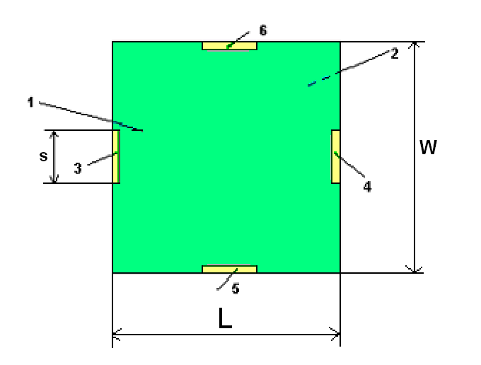
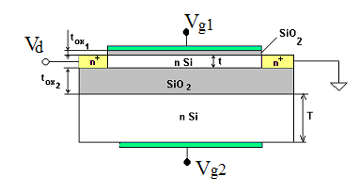

Рис.1. Конструкция ПДХ КНИ: 1, 2 − контакты верхнего и нижнего затворов, 3,4 -токовые (омические) контакты, 5,6 −холловские контакты, V_{d} − напряжение питания, V_{g1,} V_{g2} –напряжение на электродах 1 и 2, t – толщина рабочего слоя кремния (20 нм), t_{ox1} − толщина верхнего подзатворного диэлектрика (20 нм), t_{ox2} − толщина скрытого диэлектрика КНИ структуры (400 нм), Т −толщина подложки (380 мкм), L− длина рабочего канала кремния (500 мкм), W – расстояние между Холловскими контактами (500 мкм), s – ширина контактов к рабочему слою кремния (50 мкм), n-Si –концентрация носителей (n = 5• 10¹⁴ см⁻³ ).
Для изучения влияния ионизирующей радиации на характеристики ПДХ использовалось гамма-облучение изотопа Со⁶⁰.
При проведении электрофизических измерений необходимо было создать макеты измерительных установок для различных интервалов температур. Для экспресс- измерений характеристик в практически важном интервале температур от -40°С до +90°С использовалась установка с элементами Пельте. В диапазоне температур от -200 С° до +300 С° использовался азотный криостат. Измерения при температурах 1,7 ÷ 10К проводились на специальном стенде в ОИЯИ в г. Дубне. Там же проводились изучение линейности магниточувствительности в диапазоне индукции магнитного поля от 10⁻³ до 5 Тл при температуре жидкого гелия.
В качестве источника магнитного поля применялись калиброванные постоянные магниты с индукцией от 10 мТ до 120 мТ. Для создания переменных магнитных полей использовались индукционные катушки. Все исследования проводились с применением малошумящих стабилизированных источников питания и измерительных приборов высокого класса точности. На рис. 2 приведена общая блок-схема измерительной установки. Измерения амплитудно-частотных характеристики ПДХ проводились при рабочих частотах до 200 кГц, а измерения переменных магнитных полей – с частотой до 30 кГц.

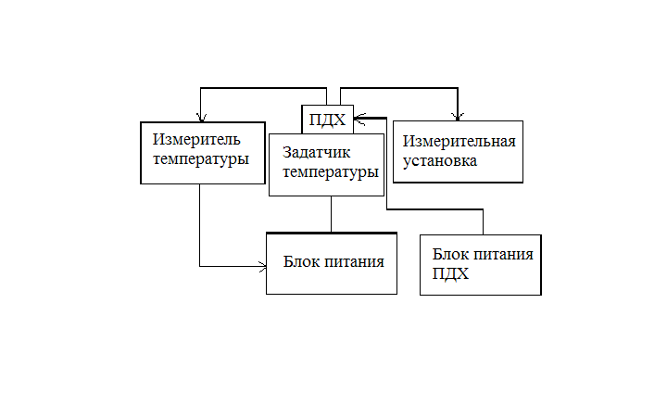
Рис.2. Блок-схема измерительной установки
Исследования электрофизических свойств ПДХ проведены при различных напряжениях питания и соотношениях напряжений на верхнем и нижнем затворах в диапазоне от – 25 В до 45 В. Шумовые характеристики ПДХ КНИ измерялись как на линейном, так и на участке насыщения ВАХ в диапазоне частот до 10 кГц. Для исследования напряжения плоских зон и поверхностных состояний на границах диэлектрика и полупроводника использовалась стандартная C-V методика.
Третья глава посвящена физико-математическому моделированию работы ПДХ КНИ, представляющего собой полевой транзистор со встроенным каналом и полевой двухзатворной управляющей системой типа МДПДМ, а также двумя холловскими контактами.
В данной главе приведены расчёты вольт-амперных (ВАХ), сток-затворных (СЗХ) и холл-затворных (ХЗХ) характеристик ПДХ. Проведено сравнение их с экспериментальными данными. Эти характеристики изучаются на участках линейного роста и насыщения ВАХ.
При разработке модели были приняты во внимание следующие особенности протекания тока по каналу ПДХ:
- При подаче положительного напряжения на оба затвора МДПДМ системы в канале прибора возникают два токопроводящих слоя с аккумуляцией носителей заряда, расположенных вблизи границ кремния с подзатворным и встроенным диэлектриком КНИ структуры.
- При подаче напряжения только на один из затворов в переносе носителей тока преимущественно участвует либо область у подзатворного диэлектрика на внешней поверхности канала, либо только область вблизи границы встроенного диэлектрика и канала.
- В случае одновременной подачи напряжения на затворы области аккумуляции носителей разделены между собой областью частичного или полного обеднения, вклад которой в общий ток канала зависит от соотношения напряжения питания и напряжения на затворах.
- Током канала, протекающим через нейтральную область, пренебрегаем.
Предложена физико-математическая модель для расчета вольт-амперных и сток-затворных характеристик ПДХ.
Напряжения на верхнем (V₁) или на нижнем затворе (V₂) с учётом напряжения плоских зон (V_{FB1} и V_{FB2}) равны соответственно: V₁= V_{g1} – V_{FB1} и V₂= V _{g2} – V_{FB2}, где V _{g1}, V _{g2} – напряжение, подаваемое на электрод верхнего и нижнего затвора соответственно (см. рис.1).
Очевидно, что в общем случае напряжения на затворах МДПДМ транзистора могут как совпадать, так не совпадать. Для определённости принимается V₁≥ V₂. Рассматриваются четыре возможных электрических режима:
1. V_{d} < V₁,V₂,
2. V_{d} >V₁=V₂=V_{g},
3. V_{d} >V₁ >V₂,
4. V₁ > V_{d} >V₂,
где V_{d} – напряжение питания транзистора. Расчет проводится с учетом двух допущений:
- ток в канале транзистора равен сумме токов, протекающих вблизи границ раздела токопроводящего канала с подзатворным и встроенным диэлектриком,
- разность потенциалов на границах раздела токопроводящего канала с подзатворным и встроенным диэлектриком ∆ϕ=ϕ₁ - ϕ₂ обеспечивает возможность перетекания части носителей из одного токопроводящего канала в другой, т.е. считаем ϕ₁=ϕ₂=ϕ , где ϕ − распределённый потенциал вдоль рабочего канала.
Таким образом, полный (суммарный) ток может быть записан в виде:
$I(L)=\frac{W}{L}[{μC}_{1}(V_{1}−ϕ)+{μC}_{2}(V_{2}−ϕ)]dϕ\text{dx}$ , (1)

где С₁, С₂- удельные ёмкости верхнего и нижнего затворов МДПДМ транзистора, µ- подвижность носителей в токопроводящем канале транзистора, L, W- длина и ширина токопроводящего канала соответственно. Подвижность носителей принимается одинаковой у верхнего и нижнего затвора.
В случае когда V_{d} < V₁,V₂ следует проинтегрировать выражение (1) в пределах от 0 до V_{d} . В результате получим, что ток в канале определяется выражением:
$I(L)=\frac{W}{L}[{μC}_{1}V_{d}(V_{1}−\frac{V_{d}}{2})+{μC}_{2}V_{d}(V_{2}−\frac{V_{d}}{2})]$. (2)

Если оба затвора находятся при одинаковом потенциале и меньшем, чем напряжение питания (V_{d} >V₁=V₂=V_{g}), то на границах раздела со встроенным и подзатворным диэлектриком наблюдается смыкание канала (точки отсечки). Для нахождения тока в этой ситуации первый и второй член в выражении (1) должны быть проинтегрированы в пределах от 0 до V_{g}. Таким образом, выражение для тока канала имеет вид:
$I(L)=\frac{{WμV}_{g}^{2}}{2L}(C_{1}+C_{2})$. (3)
В ситуации, когда V_{d} >V₁ >V_{2,} очевидно, что смыкание канала произойдет в некоторой промежуточной точке длины канала х₀, в которой потенциал в токопроводящем канале ϕ (х₀)= V₂. В области канала, в которой х>х₀, ϕ>V₂, ток во втором канале (вблизи границы со встроенным диэлектриком) отсутствует, слой кремния в этом месте полностью обедняется полем от другого (верхнего) затвора, удельный заряд которого становится отрицательным и равным $(V_{2}−ϕ)\frac{C_{2}C_{3}}{C_{2}+C_{3}}$, что изменяет подвижный заряд ( Θ₁) в канале, расположенном вблизи верхнего затвора:
$θ_{1}=C_{1}(V_{1}−ϕ)−(ϕ−V_{2})\frac{C_{2}C_{3}}{C_{2}+C_{3}}$. (4)
Следовательно, выражение для тока при х₀ < x < L может быть записано в виде:

$I(x_{0}−L)=\frac{W}{L}[{μC}_{1}(V_{1}−ϕ)−μ(ϕ−V_{2})\frac{C_{2}C_{3}}{C_{2}+C_{3}}]\frac{dϕ}{\text{dx}}$ . (5)
В результате общий ток в канале МДПДМ транзистора будет определяться:
$I(L)=\frac{W}{L}(\frac{{μC}_{1}}{2}[\frac{(V_{1}+{\text{AV}}_{2})^{2}}{(1+A)}−{\text{AV}}_{2^{2}}]+{μC}_{2}\frac{V_{2^{2}}}{2})$, (6) где $A=\frac{C_{2}C_{3}}{C_{1}(C_{2}+C_{3})}$ , С₃ – удельная ёмкость кремния в условиях обеднения.
Если потенциал одного из затворов превышает напряжение питания, которое в свою очередь превышает напряжение на другом затворе (V₁ > V _{d} > V ₂), то ток канала описывается следующим выражением:
$I(L)=\frac{W}{L}({μC}_{1}[V_{2}(V_{1}−\frac{V_{2}}{2})+(V_{1}+{\text{AV}}_{2})(V_{d}−V_{2})−\frac{(1+A)(V_{d}^{2}−V_{2}^{2})}{2}]+{μC}_{2}\frac{V_{2}^{2}}{2})\text{.}$ (7)

В проведенных расчетах принято, что подвижность носителей зависит от соотношения величины напряжения питания и напряжения на затворе элемента и определяется эмпирически полученным для традиционных кремниевых МДП транзисторов соотношением:
$μ=\frac{μ_{0}}{1+θ(V_{g}+V_{\text{FB}})},$ (8)
где μ₀ – объемная подвижность носителей, которая для кремния составляет 0,13 м²/В•с, Θ – фактор уменьшения подвижности, равный 0,5 для Si МДП транзистора.
Величины напряжений плоских зон были определены в ПДХ с помощью C-V методики и составили: V_{FB1} =0,5 В и V_{FB2}= 1 В.
Сравнение результатов расчёта вольт-амперных и сток затворных характеристик и экспериментальных данных показало их хорошее совпадение ( рис.3).
Здесь же проводится расчёт холл-затворных характеристик КНИ ПДХ и сравнение полученных расчетных данных с экспериментальными характеристиками. Расчет проводится в ситуации, когда напряжения на затворах КНИ ПДХ совпадали V₁=V₂=V_{g}. При этом рассматриваются две ситуации, когда напряжение на затворах КНИ ПДХ больше величины напряжения питания (V_{g} > V_{d}) и когда напряжение питания больше напряжения на затворах (V_{d} > V_{g}), т.е. ПДХ работает в области насыщения.

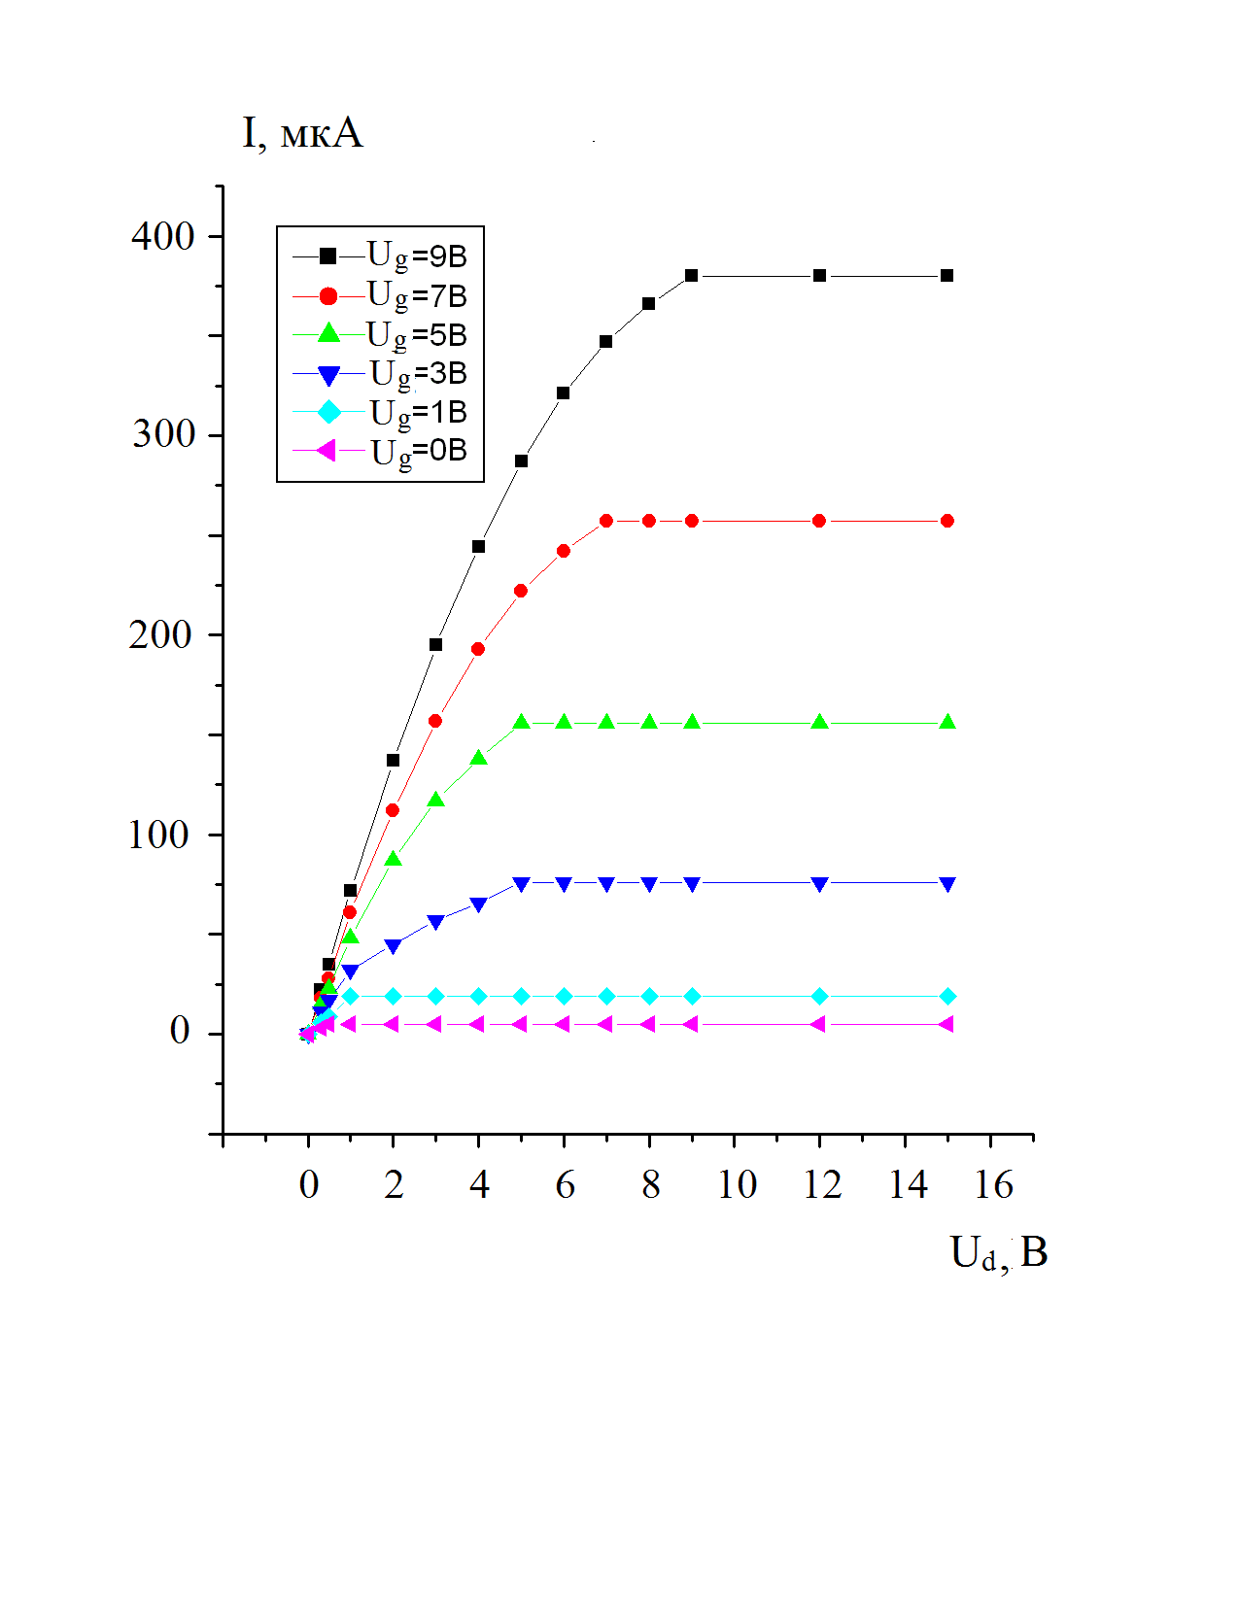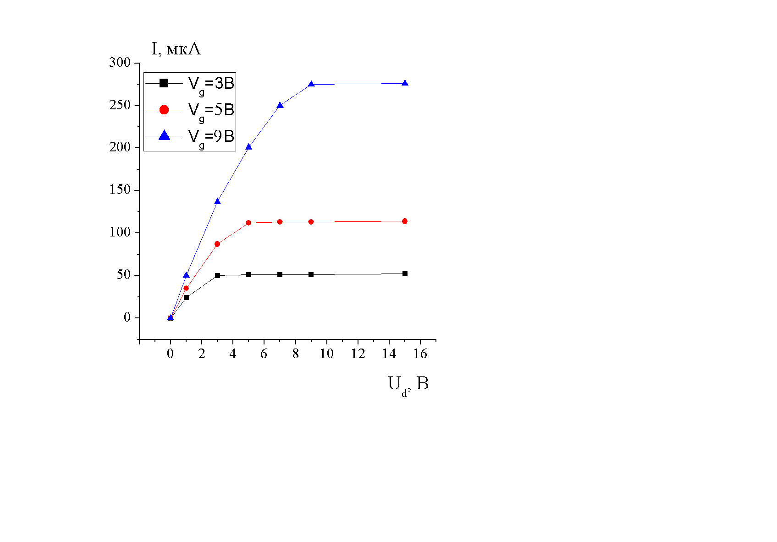
а) б)
Рис. 3. Теоретические (а) и экспериментальные (б) вольт-амперные характеристики.
В результате расчёта определено, что напряжение на холловских контактах (V_{H}) ПДХ:
при V_{g}> V_{d} определяется выражением:
V_{H}= W μ V_{d} В/L, (9)
при V_{d} > V_{g} определяется выражением:
V_{H}=Wμ B V_{g}²/ 2L [V_{g}- V(x)], (10)
где V(x) меняется 0 до V_{g}.
Сравнение результатов расчёта холл-затворных характеристик и экспериментальных данных показало их хорошее совпадение.
Четвертая глава посвящена исследованию свойств ПДХ в зависимости от вариаций напряжения питания и потенциалов затворов, величины индукции магнитного поля, а также от воздействия температуры и ионизирующей радиации.
Были измерены ВАХ, СЗХ и ХЗХ в зависимости от потенциалов на затворах МДПДМ управляющей системы при различных температурах. Показано, что вне зависимости от способа подключения затворов к источнику напряжения, например, оба затвора находятся под одинаковым потенциалом или потенциалы затворов отличаются по величине и знаку потенциала, соответствующие характеристики имеют аналогичную форму, но различаются количественно. Обнаружено, что на участке роста ВАХ магнитоиндуцированный холловский сигнал убывает с ростом напряжения на затворах, несмотря на то, что ток канала возрастает с увеличением потенциала затворов. Этот эффект объясняется уменьшением подвижности электронов под влиянием поля затворов. Экспериментально установлено, что КНИ ПДХ работоспособен в широком диапазоне температур (от 1,7К до 600 К), который значительно шире, чем для кремниевых аналогов (как правило, 210 ÷ 400 К) и что форма характеристик от температуры не зависит. Измерены подвижности носителей заряда в канале КНИ ПДХ при различных электрических режимах и различных температурах. По мере увеличения положительного потенциала на затворах увеличивается концентрация электронов, аккумулируемых в Si вблизи границы раздела с диэлектриками, и возрастает степень рассеяния электронов на поверхностных состояниях в кремнии и на дефектах в областях диэлектрика, непосредственно прилегающих к Si. Экспериментально определено значение соотношения напряженностей полей в канале ПДХ, при котором подвижность электронов максимальна. В табл.1 приведены данные зависимости максимальной подвижности электронов μ_{макс} от напряжения питания V_{d} при вариациях напряжённостей продольного и поперечного электрических полей (E_{пр} и E_{поп} соответственно) и их отношения. Приведены результаты двух серий измерений, проведенных на одном и том же ПДХ. В одной из них изменялся потенциал нижнего затвора, а потенциал верхнего затвора был равен нулю. В другой варьировался потенциал нижнего затвора при нулевом потенциале на верхнем. Измерения проводились при комнатной температуре. Индукция магнитного поля составляла 60 мТл. Из табл. 1 видно, что максимальное значение подвижности электронов в каждой серии измерений практически постоянно. Различие значений E_{поп}/Е_{пр} в двух сериях связано с различием толщин подзатворных диэлектриков и технологии их формирования, обусловившей различие концентраций поверхностных состояний и собственной дефектности окислов (верхний диэлектрик получен термическим окислением кремния, скрытый диэлектрик КНИ структуры сформирован ионной имплантацией кислорода и последующим отжигом).
Была также исследована температурная зависимость подвижности электронов в канале ПДХ в интервале температур 1,7 ÷ 400К. Установлено, что в интервале температур, превышающих температуру жидкого азота, температурная зависимость демонстрирует участки роста и уменьшения, соответствующие хорошо известным из литературы механизмам рассеяния носителей в Si.
Обнаружено сильное уменьшение подвижности при гелиевых температурах, не характерное для объемного кремния. При этих температурах рассеяние на примесных центрах в кремнии постоянно (все атомы легирующей примеси не ионизированы).

Табл. 1. Подвижность при различных сочетаниях напряжений питания и затворов
V_{п}, В | V_{xмакс}, мВ | μ_{макс,} см²/В·с | E_{поп}/Е_{пр} | Примечание
2 | 420 | 370 | 3,0 · 10⁴ | Варьировался потенциал верхнего затвора
3 | 610 | 350 | 3,3 · 10⁴ | Варьировался потенциал верхнего затвора
4 | 810 | 350 | 3,0 · 10⁴ | Варьировался потенциал верхнего затвора
5 | 980 | 340 | 3,0 · 10⁴ | Варьировался потенциал верхнего затвора
2 | 340 | 300 | 3,0 · 10³ | Варьировался потенциал нижнего затвора
3 | 490 | 290 | 2,5 · 10³ | Варьировался потенциал нижнего затвора
4 | 615 | 270 | 2,8 · 10³ | Варьировался потенциал нижнего затвора
5 | 730 | 260 | 3,0 · 10³ | Варьировался потенциал нижнего затвора

Следовательно, можно предположить, что уменьшение подвижности обусловлено кулоновским рассеянием на заряженных поверхностных состояниях.
Исследовано влияние ионизирующей радиации на характеристики КНИ ПДХ (прежде всего на магниточувствительность приборов) в зависимости от электрических режимов. В этих экспериментах варьировались знак и величина потенциалов затворов в присутствии или отсутствии напряжения питания. Обнаружено, что максимальная устойчивость ПДХ к облучению, источником которого служили гамма-кванты изотопа Co⁶⁰, достигается, когда на прибор подается напряжение питания, но он заперт отрицательным потенциалом затворов, значение которых превышает значение потенциалов плоских зон. В этом случае магниточувствительность ПДХ практически не изменяется вплоть до очень больших доз облучения (10 Мрад). Радиационная стойкость ПДХ в таком электрическом режиме определяется не только известным эффектом подавления захвата дырок на дефекты в SiO₂ отрицательным потенциалом затворов, но и тем, что протекающий в закрытом состоянии слабый подпороговый ток (≤ 1мкА) обеспечивает возможность захвата электронов поверхностными состояниями и тем самым повышает вероятность рекомбинации рождённых при облучением дырок в подзатворном диэлектрике.
Исходя из этих результатов, был предложен и экспериментально подтвержден способ измерения магнитного поля в условиях воздействия ионизирующего облучения. С этой целью был изготовлен и подвергнут радиационным испытаниям макет устройства на основе ПДХ и промышленной ИС, обладающих повышенной радиационной стойкостью и обеспечивающих возможности переключения потенциалов затворов и усиления холловского сигнала. При работе ПДХ находится в закрытом состоянии благодаря отрицательному потенциалу затворов, но по каналу протекает подпороговый ток. Периодически знак потенциалов меняется на положительный, что открывает ПДХ на время измерения (2-3 мсек). Выигрыш в радиационной стойкости определяется отношением интервалов времени, в котором ПДХ находится в закрытом и открытом состояниях (в эксперименте это время составило 1 с и 2 мс соответственно).
Представлены результаты исследования ВАХ ПДХ при напряжениях питания и потенциалах затворов, когда в канале прибора происходит лавинное умножение носителей тока. Были обнаружены особенности формы ВАХ, заключающиеся в ступенчатых скачках тока, причем количество ступенек и их положение на оси напряжений зависит от значения потенциалов затворов (рис.4).
Появление скачков можно объяснить поведением электронно-дырочных пар, рождаемых ударной ионизацией. Пары разделяются полем в канале, электроны при этом дрейфуют к области стока, а дырки накапливаются вблизи истока и подзатворных диэлектриков, вызывая дополнительный ток электронов из контакта истока. Такая кинетика носителей заряда приводит к появлению внутри КНИ ПДХ паразитного n-p-n транзистора с плавающей базой, который является по сути «шунтом» к проводящему каналу. Кроме того, положительный заряд дырок уменьшает напряженность поля в канале, т.е. уменьшает плотность тока в канале и соответственно количество рождённых в единицу времени электронно-дырочных пар. Возникает внутренняя отрицательная обратная связь, которая приводит к динамическому равновесию системы. Такая кинетика носителей отображается ВАХ. Первый участок – стандартная ВАХ характеристика ПДХ, второй участок – ударная ионизация с образованием паразитного n-p-n транзистора, третий участок – квазилинейный, связанный с ростом напряжения питания и действием отрицательной обратной связи в цепи канал – паразитный n-p-n транзистор (см. рис.4).
Как видно, в такой ситуации в ПДХ, по сути, отсутствует участок пробоя, что является, несомненно дополнительным преимуществом таких структур. Большие напряжения питания увеличивают ток канала и позволяют повысить магнитную чувствительность ПДХ КНИ практически на порядок, что является важным фактором для датчиков магнитного поля. Кроме того, упомянутое динамическое равновесие проявляется в форме автоколебаний тока, амплитуда которых мала по сравнению со средним значением тока канала в данной области напряжений питания. Было доказано, что этот эффект может быть использован для создания оригинальных высокочувствительных преобразователей типа магнитная индукция – частота .

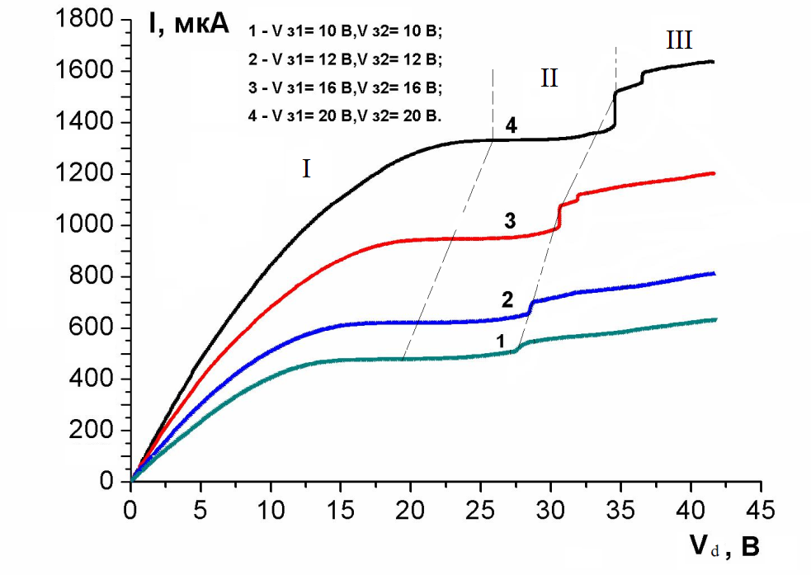
Рис.4. Вольт-амперная характеристика КНИ ПДХ в области ударной ионизации.
Приведены результаты исследования зависимости холловского сигнала V_{x} от величины индукции B магнитного поля. Измерения проводились при постоянном напряжении питания (5 В) и различных сочетаниях напряжения на затворах (V₁=V₂=5 B; V₁=5 B, V₂=0; V₁=0, V₂=5 B). Индукция магнитного поля изменяласть в пределах от 10⁻³ до 5 Тл. Показано, что значение ЭДС Холла линейно возрастает с ростом магнитной индукции по закону V_{H} =k·B, где величина коэффициента k определяется электрическим режимом. При этом во всех случаях отклонения от линейности были меньше 1%.
В пятой главе обсуждаются особенности схемного использования ПДХ, основанные на особенности его МДПДМ конструкции. Исследованы возможности управления ПДХ с помощью затворов и изучены модуляционные методы измерения постоянных и переменных магнитных полей на основе двухзатворной управляющей системы. Рассмотрены особенности построения сенсорных устройств на основе ПДХ, позволяющие улучшить их характеристики.
Известно, что ЭДС Холла зависит от рабочего тока и индукции магнитного поля. При этом холловский сигнал сильно зависит от температуры. Физически это связано с тем, что при изменении температуры изменяется сопротивление тела датчика (прежде всего, из-за изменения подвижности носителей тока) и, следовательно, величина рабочего тока, если датчик питается от источника постоянного напряжения. Очевидно, что уменьшить зависимость магниточувствительности элемента Холла от температуры можно, если датчик будет работать в режиме генератора тока.
Общепринятый путь реализации такого режима применительно к традиционным элементам Холла – использование специального электронного узла, стабилизирующего рабочий ток датчика. Однако в ПДХ эта задача может быть решена без помощи дополнительных элементов. Указанная цель может быть достигнута путем изменения потенциала на управляющих затворах, включенных в цепь обратной связи каскада усиления холловского сигнала.
На рис. 5 в качестве примера показана характерная зависимость ЭДС Холла ПДХ, работающего в режиме генератора тока, от температуры. Потенциал одного из затворов был равен нулю во всем исследованном температурном диапазоне (80 ÷ 380К). Для поддержания постоянного тока канала напряжение на другом затворе ПДХ изменялось. Диапазон соответствующих изменений зависел от выбора величины напряжения на другом затворе. К примеру, если напряжение на одном из затворов отсутствовало, напряжение на втором затворе изменялось от 8.3 до 9.3 В (кривая 1 ). При напряжении на одном из затворов 3.5 В напряжение на другом затворе изменялось от 1.8 до 5.2 В (кривая 2). Напряжение питания в процессе эксперимента оставалось постоянным и было равно 5 В. Из рис. 5 видно, что коэффициент температурной зависимости ЭДС Холла в этом случае составляет около 0.09%/К, а для контрольных образцов, работавших в том же интервале температур в режиме генератора напряжения при постоянных значениях потенциала на затворах коэффициент температурной зависимости ЭДС Холла составляет около 0.4%/К.
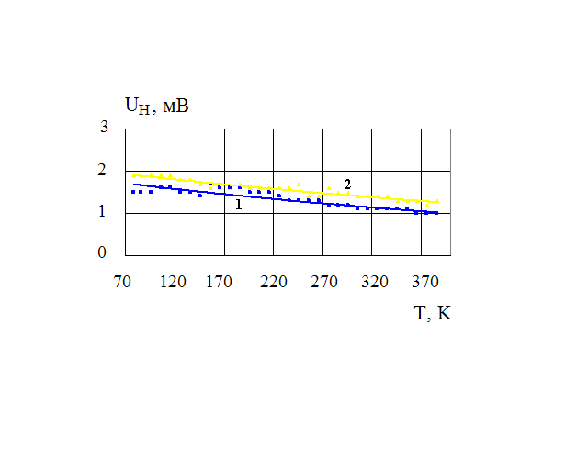
Рис. 5. Зависимость ЭДС Холла ПДХ, работающего в режиме генератора тока, от температуры. Напряжение на одном из электродов затворов 0 В (1) или 3.5 В (2). Напряжение питания 5 В. Величина стабилизируемого тока I = 100 мкА.
Показано, что периодическим изменением потенциала затворов ПДХ можно модулировать ток канала и измерять холловский сигнал на частоте модуляции. При этом, используя схему синхронного детектирования холловского сигнала, можно существенно увеличить отношение сигнал/шум. Принципиальная схема измерений индукции магнитного поля при модулировании тока через канал полевыми затворами и синхронном детектировании холловского сигнала приведена на рис. 6. Использование такой схемы позволило повысить пороговую магниточувствительность при регистрации постоянного магнитного поля до ~1 мкТл. Дополнительное достоинство затворной модуляции тока канала заключается в снижении коммутационных помех, характерных для обычно используемых схем, в которых модулируется непосредственно холловский сигнал.
Показано, что при подаче потенциала на затворы с различной частотой ПДХ будет играть роль смесителя и формировать сигнал промежуточной частоты. Это позволяет использовать ПДХ для измерения индукции и частоты переменного магнитного поля в соответствии с хорошо известным из радиотехники принципом гетеродина. Один из вариантов блок-схемы гетеродинного измерения переменного магнитного поля на основе ПДХ приведён на рис.7.
В эксперименте источником переменного магнитного поля с частотой до 10 кГц служила катушка с малой индуктивностью. Было показано, что чувствительность гетеродинного устройства составляет 97 мВ/мТл, а при включении в обычном режиме – 0.45 мВ/мТл.
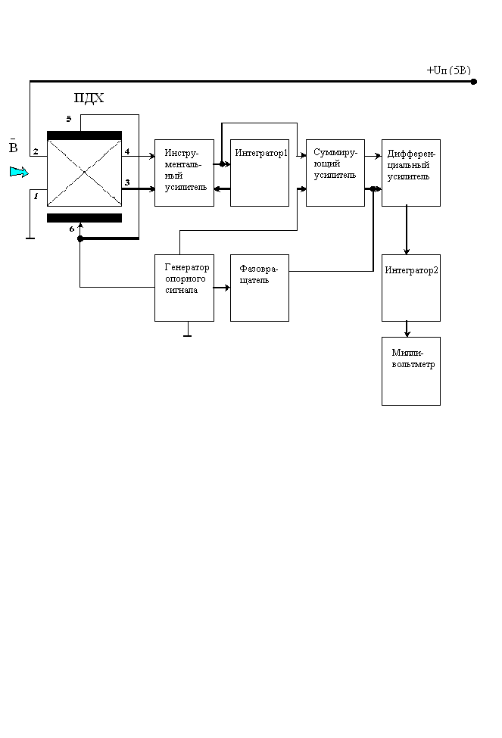
Рис. 6. Принципиальная схема измерения магнитного поля на основе синхронного детектирования сигнала ПДХ. 1, 2 – токовые электроды; 3, 4 – холловские электроды; 5, 6 – электроды затворов.
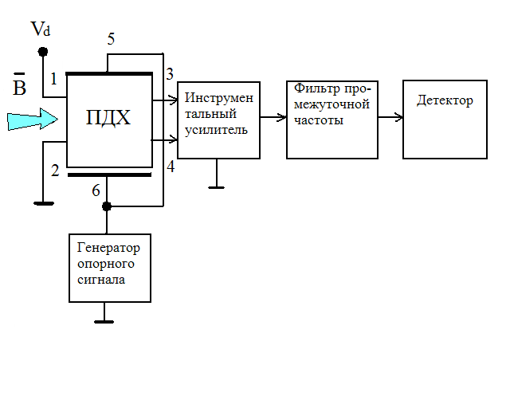
Рис. 7. Блок-схема гетеродинного измерителя переменного магнитного поля на основе ПДХ. 1, 2 – токовые электроды; 3, 4 – холловские электроды; 5, 6 – электроды затворов.

В заключении приведены основные результаты работы:
- Разработана и экспериментально подтверждена физико-математическая модель полевого датчика Холла, который сочетает в себе традиционный датчик Холла и полевой транзистор с управляющей системой МДПДМ. Модель позволяет рассчитать вольт-амперные, сток-затворные и холл-затворные характеристики ПДХ.
- Обнаружено, что на участке роста ВАХ, несмотря на возрастание тока в канале ПДХ, с ростом напряжения на затворах холловский сигнал убывает. Эффект объясняется возрастанием рассеяния носителей тока на поверхностных состояниях у границ раздела диэлектрик – полупроводник.
- Обнаружены ступенчатые скачки тока на участке лавинного умножения ВАХ, количество и величина которых определяется соотношением напряженностей продольного (тянущего) и поперечного электрических полей в канале ПДХ.
- Установлено, что величина магнитоиндуцированного сигнала ПДХ линейно возрастает с увеличением индукции магнитного поля В по закону V_{H}=k·B, где величина коэффициента k зависит от электрических режимов ПДХ.
- Исследованы закономерности влияния ионизирующей радиации на характеристики ПДХ в зависимости от знака и величины потенциалов на управляющих затворах и напряжении питания. Определены электрические режимы, при которых магниточувствительность ПДХ практически не изменяется под воздействием очень больших доз облучения (10 Мрад) гамма-квантами Co⁶⁰. На основе этих результатов предложен и экспериментально подтвержден способ повышения радиационной стойкости магнитометрических устройств на основе ПДХ.
- Установлено, что модуляция тока канала переменным потенциалом затворов и последующее синхронное детектирование холловского сигнала позволяет на 3 порядка величины улучшить отношение сигнал/шум в ПДХ и соответственно увеличить пороговую магниточувствительность. Показано, что ПДХ способен регистрировать значение магнитной индукции, которая на порядок слабее магнитного поля Земли.
- Продемонстрировано, что управляющую систему типа металл – диэлектрик – полупроводник – диэлектрик − металл можно использовать для создания цепей обратной связи и обработки холловского сигнала. Перспективность такого подхода продемонстрирована на примере создания высокочувствительного преобразователя магнитная индукция – частота и устройства стабилизации собственного рабочего тока ПДХ.
В приложении приводятся примеры использования ПДХ в сенсорных и магнитометрических устройствах.
В разделе П-1 представлен оригинальный защищённый патентом РФ преобразователь магнитная индукция – частота, функционирование которого основано на использовании ПДХ как нелинейного магниточувствительного элемента, частота которого изменяется пропорционально величине индукции измеряемого магнитного поля. Реализованы два варианта преобразователя индукция – частота. В первом из них ПДХ включается в качестве нагрузки в автогенераторное устройство. Оригинальность преобразователя определяется тем, что вариации напряжения питания и потенциала затворов позволяют управлять не только чувствительностью преобразователя, но и существенно менять частоту генерации устройства в отсутствии магнитного поля.
В качестве иллюстрации возможностей датчика на основе ПДХ с автогенераторным устройством на рис. 8 представлена зависимость изменения частоты автогенерации датчика от напряжённости внешнего магнитного поля. Видно, что с увеличением напряжённости магнитного поля повышается частота автогенерации прибора.
Чувствительность преобразователя такой конструкции лежит в диапазоне 10 ÷ 20 Гц/ мТл в зависимости от электрических режимов ПДХ. Второй вариант преобразователя не требует использования отдельного автогенератора. В этом случае используется эффект возникновения осцилляций тока канала на участке лавинного умножения ВАХ, описанный в главе 4.
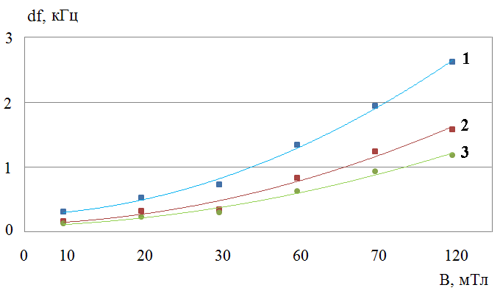
Рис. 8. Зависимость изменения частоты автогенерации датчика с частотным выходом от напряжённости внешнего магнитного поля. V_{d}=8В, V₁=8В, V₂= 6В (кривая 1), 8В (кривая 2) и 10 В (кривая 3).
При этом магнитное поле влияет на частоту колебаний тока. Для построения датчика с частотным выходом без использования отдельного автогенератора ПДХ включается так, что напряжение питания и потенциалы на затворах соответствуют области лавинного умножения носителей тока в канале. Это сопровождается возникновением осцилляций тока. Таким образом, сам ПДХ в данном случае представляет собой автогенератор, работающий в области ударной ионизации, при этом частота выходного сигнала пропорциональна величине магнитной индукции. В условиях эксперимента частоты автогенерации такого устройства лежали в пределах от 1 кГц до 150 кГц в зависимости от значений напряжения питания и потенциалов, поданных на затворы ПДХ. В экспериментах было обнаружено, что при определённых соотношениях напряжений питания и потенциала затворов чувствительность датчика может составлять величину 1,2 кГц/мТл.
Приложение П−2 иллюстрирует возможность использования ПДХ для стабилизации токов в различных схемотехнических устройствах. Схема такого стабилизатора основана на известном способе поддержания тока в нагрузке за счёт изменения характеристик, например, сопротивления управляющего элемента. В таких схемах обязательно присутствие измерительного устройства, фиксирующего ток через нагрузку, усилителя и цепей обратной связи, поддерживающих рабочий ток. В функциональной схеме (рис.9) ПДХ совмещает в себе как управляющий, так и измерительный элемент. При этом точность стабилизации тока не хуже 1% в диапазоне 1…1000 мкА.
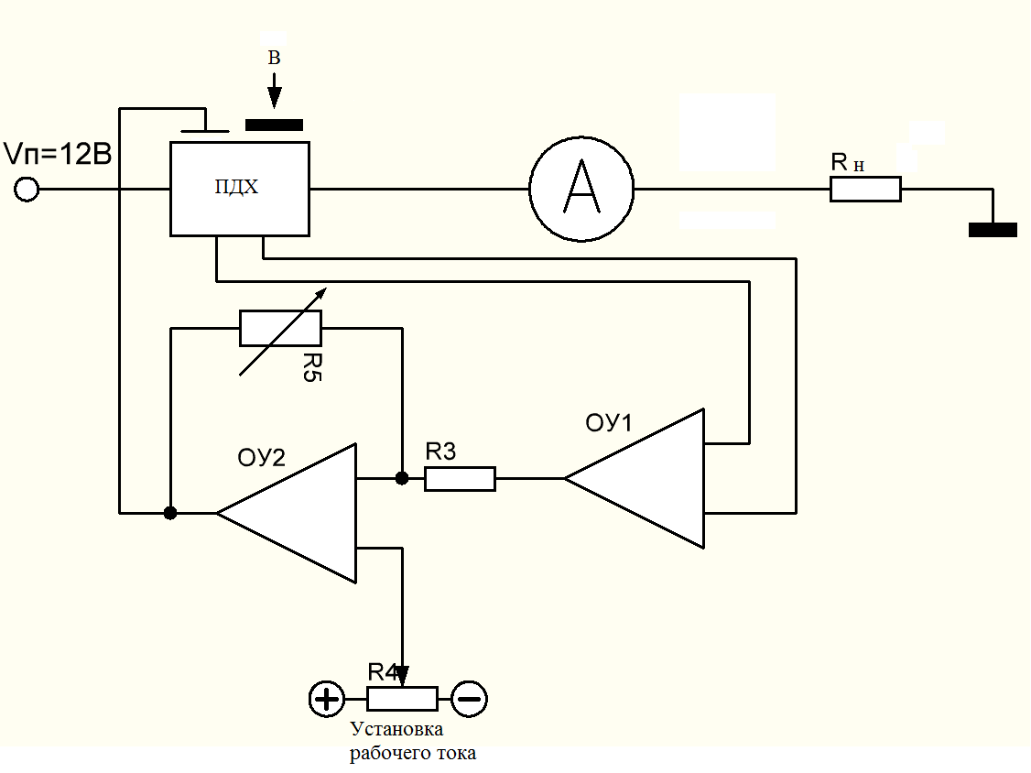
Рис. 9. Схема стабилизатора микротоков на основе ПДХ

Основные результаты по теме диссертации отражены в публикациях:
- Акимов А.Г., Барабаненков М.Ю., Бараночников М.Л., Леонов А.В., Мокрушин А.Д., Мордкович В.Н., Омельяновская Н.М. Управляемый резистор с функциями полевого транзистора и полевого элемента Холла // Приборы и техника эксперимента. –1998. – Т.41. – C. 706 –709.
- Мокрушин А.Д., Омельяновская Н.М., Леонов А.В., Мордкович В.Н., Пажин Д.М. Радиационные эффекты в КНИ магниточувствительных элементах при различных условиях облучения» // Научно-технический сборник. Радиационная стойкость электронных систем «Стойкость –2000», – 2000. – Вып. 3. – С. 38-42.
- Мокрушин А.Д., Омельяновская Н.М., Леонов А.В., Мордкович В.Н., Пажин Д.М. Радиационные эффекты в КНИ – магниточувствительных элементах при различных условиях облучения // Вопросы атомной науки и техники. Серия Физика радиационного воздействия на радиоэлектронную аппаратуру. – 2001. – Вып. 1-2. – С. 77–81.
- Мокрушин А.Д., Омельяновская Н.М., Леонов А.В., Мордкович В.Н., Пажин Д.М. Радиационные эффекты в МОП-элементах на основе объемного кремния и КНИ-структуры // Вопросы атомной науки и техники. Серия Физика радиационного воздействия на радиоэлектронную аппаратуру. – 2002. – Вып. 1-2. – С. 67-71.
- Мордкович В.Н., Бараночников М.Л., Леонов А.В., Мокрушин А.Д., Омельяновская Н.М., Пажин Д.М. Полевой датчик Холла на основе структур «кремний на изоляторе» // Микросистемная техника (Нано- и микросистемная техника). – 2002. – Вып.10.– С. 8-12.
- Mokrushin A.D.,Omeljanovskaja N.M., Leonov .A.V., Mordkovich V.N., Pazhin D.M. Radiation effects in SOI magnetic sensitive elements under different radiation conditions //Progress in semiconductor –on-insulator structures and devices operating at extreme conditions; Edited by F. Balestra, A. Nazarov and V.S. Lysenko. – Dordrecht/Boston/London: Kluwer Academic Publishers, 2002. – V. 58. – P. 221–227.
- Мордкович В.Н., Бараночников М.Л., Леонов А.В, Мокрушин А.Д., Омельяновская Н.М., Пажин Д.М. Полевой датчик холла – новый тип преобразователя магнитного поля // Датчики и системы. – 2003.– Вып. 7. – С. 33–38.
- Бараночников М.Л., Леонов А.В., Мальцев П.П., Мокрушин А.Д., Мордкович В.Н., Омельяновская Н.М., Пажин Д.М. Полевой датчик Холла на основе структур "Кремний-На-Изоляторе" //Мир электроники. – М.: Техносфера, 2005. – С. 436–444.
- Бараночников М.Л., Леонов А.В., Мокрушин А.Д., Мордкович В.Н., Омельяновская Н.М., Пажин Д.М. Особенности характеристик КНИ полевых датчиков Холла с двухзатворной управляющей системой типа металл диэлектрик-полупроводник-диэлектрик-металл // Нано- и микросистемная техника. – 2008. – Вып. 12. – С. 45–49.
- Бараночников М. Л., Леонов А. В. Использование двухэлементных преобразователей магнитного поля для регулирования динамического диапазона магнитометрических устройств // Приборы и техника эксперимента. – 2011. – Вып.2. – С.1.
- Бараночников М. Л., Леонов А. В., Мордкович В.Н., Пажин Д.М. Особенности магниточувствительных сенсоров на основе Полевого Датчика Холла // Приборы и техника эксперимента. – 2012. – Вып.6. – С. 1–8.
- Леонов А.В., Мокрушин А.Д., Омельяновская Н.М. Особенности подвижности электронов в тонком слое кремния в структуре диэлектрик-кремний-диэлектрик // ФТП. – 2012. – Т. 46. – Вып.4. – С. 494-499.
- Mokrushin A.D.,Omeljanovskaja N.M., Leonov A.V., Mordkovich V.N., Pazhin D.M. Radiation effects in SOI magnetic sensitive elements under different radiation conditions // Conference abstracts. NATO Advanced Research Workshop “Progress in semiconductor –on-insulator structures and devices operating at extreme conditions”, Kyiv, 2000. – P. 44 –45.
- Мокрушин А.Д., Омельяновская Н.М., Леонов А.В., Мордкович В.Н., Пажин Д.М. Радиационные эффекты в МОП элементах на основе объемного кремния и КНИ структуры // Российская научная конференция / Радиационная стойкость электронных систем – Стойкость-2001. Научно-технический сборник тезисов докладов. – Лыткарино, 2001. – С. 121–122.
- Мордкович В.Н., Леонов А.В., Мокрушин А.Д., Омельяновская Н.М., Пажин Д.М. Новый кремниевый магниточувствительный элемент с повышенной устойчивостью к радиационным и тепловым воздействиям // IX Научно-техническая конференция / Датчики и детекторы для АЭС. Сборник докладов. – Пенза, 2002.– С.33-35.
- Baranochnikov M.L., Leonov A.V., Mokrushin A.D., Mordkovich V.N., Omelianovskaya N.M., Pazhin D.M., Goncharov V.P., Filatov M.M. Controllable highly sensitive silicon Hall element with improved reliability under extreme conditions // 7-th International Symposium on Electromagnetic Compatibility and Electromagnetic Ecology. Thesis of International Symposium – Saint-Petersburg, 2007. – P. 241–242.
- Baranochnikov M.L., Leonov A.V., Mokrushin A.D., Mordkovich V.N., Goncharov V.P., Ksenofontov V.A., Filatov M.M. Specifity of magnetic measurements using the controllable Hall element as a primary magnetic field converter // 7-th International Symposium on Electromagnetic Compatibility and Electromagnetic Ecology. Thesis of International Symposium – Saint-Petersburg, 2007. – P.243.
- Baranochnikov M.L., Leonov A.V., Mokrushin A.D., Mordkovich V.N., Pazhin D.M., Omelianovskaya N.M., Tarasov V.V. novel Silicon-On-Insulator controllable hall element: Book of abstract European Magnetic Sensors and Actuators Conference, European Magnetic Sensors & Actuators Conference. – Caen, France, 2008. M. 41. – P. 129.
- Baranochnikov M.L., Leonov A.V., Mokrushin A.D., Mordkovich V.N., Pazhin D.M., Omelianovskaya N.M., Filatov M.M. Controllable broadband Hall element for measuring pulsed and dc magnetic fields in the temperature range from liquid helium to 600 K: Book of abstract / European Electromagnetics. – Lausanne, Switzerland, 2008 . – P.361.
- Леонов А.В., Бараночников М.Л., Мокрушин А.Д., Мордкович В.Н., Омельяновская Н.М., Пажин Д.М., Особенности подвижности электронов в тонком слое // VII Международная конференция и Школа по актуальным проблемам физики, материаловедения, технологии и диагностики кремния, нанометровых структур и приборов на его основе. Тезисы докладов – Нижний Новгород, 2010. – С.117.
- Baranochnikov M. L., Leonov A. V., Mordkovich V. N., Pazhin D. M. Filatov M. M Some Features of Magnetometric and Sensor Devices Based on the Field Effect Hall Sensor //Advanced Electromagnetics Symposium. Proceedings. – Paris, France, 2012.– P.455-459.
- Мордкович В.Н., Пажин Д.М., Леонов А.В., Павлюк М.И., Ануфриев В.Н.,. Богатырев В.Н, Дымов Д.В. Радиационно-стойкий бесконтактный датчик тока типа "система в корпусе // XVI Международная научная конференция, посвященная памяти генерального конструктора ракетно-космических систем академика М.Ф. Решетнева. Материалы конференции – Красноярск, 2012. – Ч. 1. – С. 190.
- Пат. 2465630 Российская Федерация, МПК G01R15/20 (2006.01). Магниточувствительная интегральная схема для стабилизации электрического тока / Бараночников М.Л., Карпушин М.П., Леонов А.В., Мордкович В.Н., Пажин Д.М.; заявитель и патентообладатель Мордкович Виктор Наумович, Карпушин Михаил Петрович. –№ 2011108002/28; заявл. 02.03.2011; опубл. 27.10.2012, Бюл. №30. – 7 с.: ил.
- Пат. 2465609 Российская Федерация: МПК G01R 15/20 (2006.01). Бесконтактный измеритель тока / Бараночников М.Л., Карпушин М.П., Леонов А.В., Мордкович В.Н., Пажин Д.М.; заявитель и патентообладатель Мордкович Виктор Наумович, Карпушин Михаил Петрович. – № 2011108001/28; заявл. 02.03.2011; опубл. 27.10.2012, Бюл. №30. – 7 с.: ил.
- Пат. 2465629 Российская Федерация: МПК G05F 1/70 (2006.01). Бараночников М.Л., Карпушин М.П., Леонов А.В., Мордкович В.Н., Пажин Д.М.; заявитель и патентообладатель Мордкович Виктор Наумович, Карпушин Михаил Петрович. – № 2011114215/08; заявл. 13.04.2011; опубл. 27.10.2012, Бюл. №30. – 9 с.: ил.

